1. Короткі теоретичні відомості

Цифровий автомат, що має два і більше станів, є послідовносною схемою. Ознакою такої логічної схеми є наявність петель. Під петлею розуміється шлях з виходу логічного елемента на його вхід безпосередньо або через інші елементи.
Автомат може виконувати функцію управління для пристроїв обробки інформації.
Послідовність мікрооперацій, виконання яких призводить до виконання операції, називають мікроалгоритмом даної операції.
Один з підходів теорії цифрових автоматів до побудови структурних автоматів полягає в представленні будь-якого автомата у вигляді композиції елементарних автоматів Мура, що мають назву тригерів (рис. 1.1).

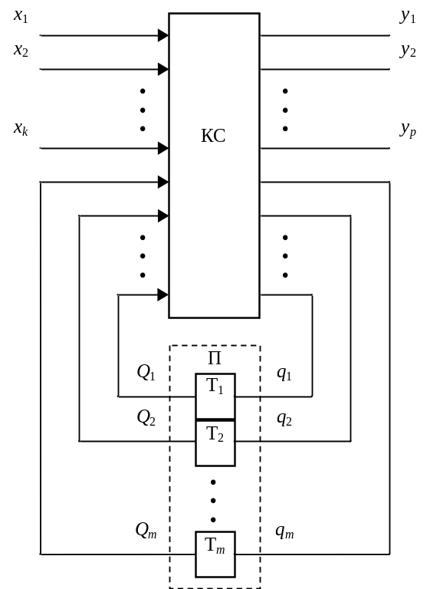
Рис. 1.1 Структурна схема автомата

Автомат містить комбінаційну схему (КС) і пам'ять (П), що складається з тригерів Т_{i}. Входами КС є виходи Q₁,...,Q_{m} тригерів і вхідні сигнали (логічні умови) х₁,...,х_{k}, що формуються в операційному пристрої. КС виробляє керуючі сигнали y₁,...,y_{p} для операційного пристрою і функції збудження тригерів q₁,...,q_{m}, що визначають перехід автомата з одного стану в інший. Кожній з безлічі станів {а₁,...,а_{m}} відповідає визначений набір значень Q_{i}.
Якщо вихідні сигнали залежать тільки від стану, в якому знаходиться автомат, його називають автоматом Мура. Закон функціонування такого автомата визначається функціями переходів і виходів відповідно
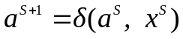,
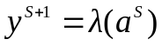,
де s=0, 1, 2,...– моменти автоматного (дискретного) часу;
δ – функція переходів;
λ – функція виходів;
a ∈ {a₁, a₂, ..., a_{m}} – стан автомата;
х={х₁, х₂ , ..., х_{k}} – вектор значень вхідних сигналів;
у={у₁, у₂, ..., у_{p}} – вектор вихідних сигналів автомата.
Автомат, вихідні сигнали якого залежать як від стану, так і від вхідних сигналів, називають автоматом Мілі. Його функціонування визначається виразами
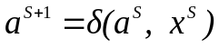,
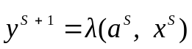.
Можна виділити чотири основні функціональні типи тригерів: RS-тригери, JK-тригери, D-тригери і T-тригери. Умовні графічні позначення синхронних тригерів і системи підграфів переходів, що пояснюють спосіб зміни стану тригерів, зображені на рис. 1.2. Тригери мають тільки два стани: нульовий стан – при 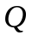=0 і 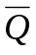=1, та одиничний стан – при =1 і =0. Перехід тригерів з одного стану в інший визначається інформаційними сигналами, а момент переходу – перепадом синхросигналу С (в даному випадку перепад з 1 в 0). Асинхронні входи тригерів R і S дозволяють встановлювати початковий стан тригерів.
Вихідними даними для синтезу автомата є схема операційного пристрою, що дає можливість зробити перелік керуючих сигналів для кожного вузла, і змістовний мікроалгоритм операції, що включає опис мікрооперацій і логічних умов. Побудова схеми і розробка мікроалгоритму є взаємозалежними процесами.

JK-тригер | T-тригер | RS-тригер | D-тригер
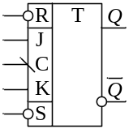 | 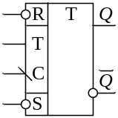 | 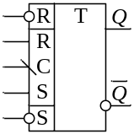 | 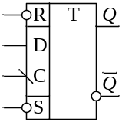
а)
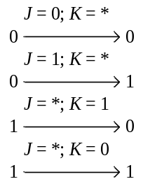 | 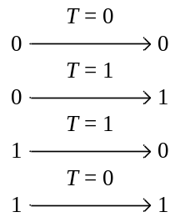 | 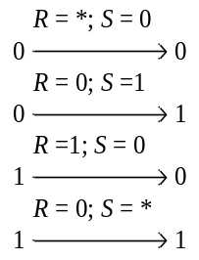 | 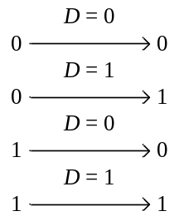
б)
Рис. 1.2. Синхронні тригери: а – умовні графічні означення; б – система підграфів переходів
Синтез автомата включає наступні етапи:
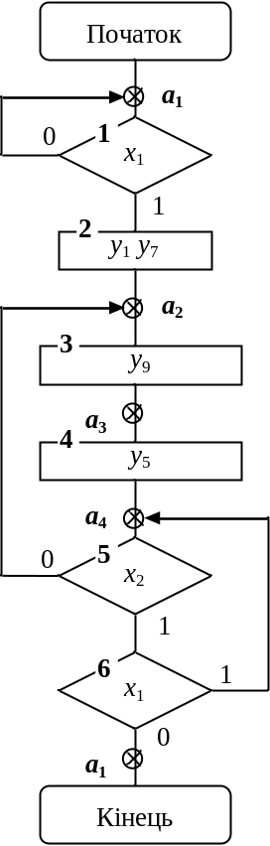
Рис. 5.3. Графічна схема закодованого мікроалгоритму
автомата Мілі
1) складання списку керуючих сигналів, що забезпечують виконання кожної мікрооперації;
2) визначення тривалості кожного керуючого сигналу (в числі тактів) і періоду тактуючих сигналів автомата;
3) одержання закодованого мікроалгоритму;
4) відмітка станів автомата;
5) складання графа автомата;
6) кодування станів автомата;
7) складання структурної таблиці автомата;
8) одержання МДНФ функцій збудження тригерів і керуючих сигналів;
9) представлення функцій збудження тригерів і керуючих сигналів в операторній формі;
10) побудова схеми керуючого автомата.

2. Визначення варіанту завдання

Переведемо номер залікової книжки 6305 з десяткової системи числення в двійкову:
6305₁₀ = 1100010100001_{2 ,}
Отримаємо 9 молодших розрядів числа:
010100001, тут:
h_{1,} h_{6,} h₈ = 1,
h₂, h₃, h₄, h₅, h₇, h₉=0
Згідно з табл. 2.1 і рис. 2.1 визначимо початкові умови для побудови автомату:
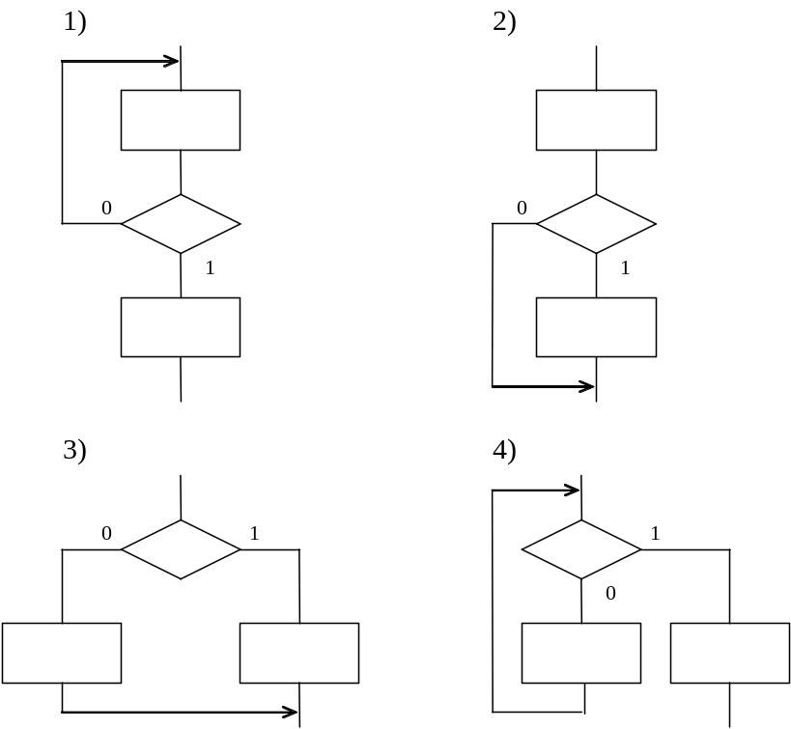
Рис.2.1. Фрагменти графічної схеми мікроалгоритму

Табл. 2.1
Таблиця варіантів
h₈ |  |  | h₄ |  | h₂ | Порядок з'єднання фрагментів
0 |  |  | 0 |  | 0 | 1, 2, 3
0 |  |  | 0 |  | 1 | 1, 4, 2
0 |  |  | 1 |  | 0 | 2, 3, 1
0 |  |  | 1 |  | 1 | 2, 1, 3
1 |  |  | 0 |  | 0 | 3, 1, 4
1 |  |  | 0 |  | 1 | 3, 4, 2
1 |  |  | 1 |  | 0 | 4, 2, 1
1 |  |  | 1 |  | 1 | 4, 3, 2
h₈ |  | h₇ |  |  | h₃ | Послідовність логічних умов
0 |  | 0 |  |  | 0 | 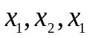
0 |  | 0 |  |  | 1 | 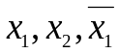
0 |  | 1 |  |  | 0 | 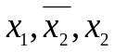
0 |  | 1 |  |  | 1 | 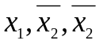
1 |  | 0 |  |  | 0 | 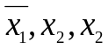
1 |  | 0 |  |  | 1 | 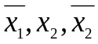
1 |  | 1 |  |  | 0 | 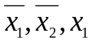
1 |  | 1 |  |  | 1 | 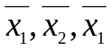
h₉ |  | h₄ |  |  | h₁ |  | Послідовність вихідних сигналів
0 |  | 0 |  |  | 0 |  | 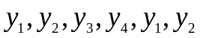
0 |  | 0 |  |  | 1 |  | 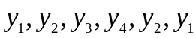
0 |  | 1 |  |  | 0 |  | 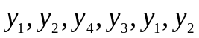
0 |  | 1 |  |  | 1 |  | 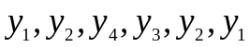
1 |  | 0 |  |  | 0 |  | 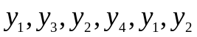
1 |  | 0 |  |  | 1 |  | 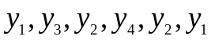
1 |  | 1 |  |  | 0 |  | 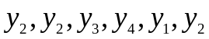
1 |  | 1 |  |  | 1 |  | 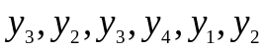
h₆ |  |  |  | h₂ |  | Сигнал, тривалістю 2t
0 |  |  |  | 0 |  | 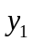
0 |  |  |  | 1 |  | 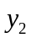
1 |  |  |  | 0 |  | 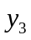
1 |  |  |  | 1 |  | 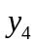
h₉ | h₄ |  |  |  | Тип тригерів
0 | 0 |  |  |  | RS
0 | 1 |  |  |  | D
1 | 0 |  |  |  | JK
1 | 1 |  |  |  | T
h₁ | Тип автомата
0 | Мілі
1 | Мура
h₃ |  | h₂ |  |  | h₁ | Логічні елементи
0 |  | 0 |  |  | 0 | 3І-НЕ, 2І
0 |  | 0 |  |  | 1 | 3І, 4І-НЕ
0 |  | 1 |  |  | 0 | 3АБО, 4І, НЕ
0 |  | 1 |  |  | 1 | 3І, 2АБО, НЕ
1 |  | 0 |  |  | 0 | 2АБО-НЕ, 4І
1 |  | 0 |  |  | 1 | 2І-НЕ, 4АБО
1 |  | 1 |  |  | 0 | 3АБО-НЕ, 3І
1 |  | 1 |  |  | 1 | 3І-НЕ, 3АБО-НЕ

Отримаємо:
- порядок з’єднання фрагментів – 3,1,4;
- послідовність логічних умов - ;
- послідовність вихідних сигналів - ;
- сигнал, тривалістю 2t - ;
- тип тригерів – RS;
- тип автомату – Мура;
- логічні елементи - 3І, 4І-НЕ.

3. Синтез та створення функціональної схеми керуючого автомату.

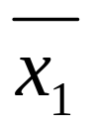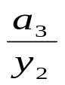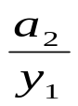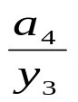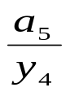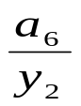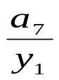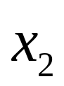
Begin (a₁/*)
1
0
0
0
1
1
End (a_{1/*})
Рис.3.1. Графічна схема закодованого мікроалгоритму
автомату Мура

На рис. 3.1 зображено графічну схему закодованого мікро алгоритму автомату Мура. Тут кожна операторна вершина позначена умовним станом автомату (a₁,a₂,a₃,a₄,a₅,a₆,a₇), де a₁ початковий і кінцевий стан для циклічного автомату Мура . Вихідні сигнали автомату 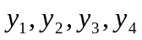залежать лише від стану автомату. Зміна стану автомату Мура визначається множиною значень самого стану (a₁,a₂,a₃,a₄,a₅,a₆,a₇) і вхідних сигналів . На основі графічної схеми закодованого мікро алгоритму автомату Мура побудуємо граф автомату Мура (рис. 3.2).

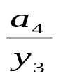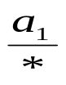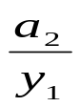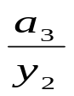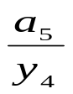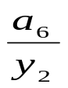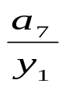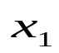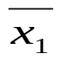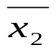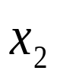
Рис.3.2. Граф автомату Мура

Відповідно до умови m>]log₂М[, де М – число станів автомата, закодуємо стани автомату

Таблиця 3.1
Таблиця кодування
станів автомату Мура
Стан | Код станів
 | Q₁ | Q₂ | Q₃
a₁ | 0 | 0 | 0
a₂ | 0 | 0 | 1
a₃ | 0 | 1 | 0
a₄ | 0 | 1 | 1
a₅ | 1 | 0 | 0
a₆ | 1 | 0 | 1
a₇ | 1 | 1 | 0

Отже, виходячи з графа складемо структурну таблицю автомату Мура (табл. 3.2).

Таблиця 3.2
Структурна таблиця автомату
ПС | Код ПС |  |  | НС | Код НС |  |  | Логічні  умови |  | Керуючі сигнали |  |  |  | Функції збудження  тригерів
ПС | Q₁^{S} | Q₂^{S} | Q₃^{S} | НС | Q₁^{S+1} | Q₂^{S+1} | Q₃^{S+1} | x₁ | x₂ | y₁ | y₂ | y₃ | y₄ | R₁ | S₁ | R₂ | S₂ | R₃ | S₃
a1 | 0 | 0 | 0 | a2 | 0 | 0 | 1 | 1 | * | 0 | 0 | 0 | 0 | * | 0 | * | 0 | 0 | 1
a1 | 0 | 0 | 0 | a3 | 0 | 1 | 0 | 0 | * | 0 | 0 | 0 | 0 | * | 0 | 0 | 1 | * | 0
a2 | 0 | 0 | 1 | a4 | 0 | 1 | 1 | * | * | 1 | 0 | 0 | 0 | * | 0 | 0 | 1 | 0 | *
a3 | 0 | 1 | 0 | a4 | 0 | 1 | 1 | * | * | 0 | 1 | 0 | 0 | * | 0 | 0 | * | 0 | 1
a4 | 0 | 1 | 1 | a4 | 0 | 1 | 1 | * | 0 | 0 | 0 | 1 | 0 | * | 0 | 0 | * | 0 | *
a4 | 0 | 1 | 1 | a5 | 1 | 0 | 0 | * | 1 | 0 | 0 | 1 | 0 | 0 | 1 | 1 | 0 | 1 | 0
a5 | 1 | 0 | 0 | a6 | 1 | 0 | 1 | * | 0 | 0 | 0 | 0 | 1 | 0 | * | * | 0 | 0 | 1
a5 | 1 | 0 | 0 | a7 | 1 | 1 | 0 | * | 1 | 0 | 0 | 0 | 1 | 0 | * | 0 | 1 | * | 0
a6 | 1 | 0 | 1 | a6 | 1 | 0 | 1 | * | 0 | 0 | 1 | 0 | 0 | 0 | * | * | 0 | 0 | *
a6 | 1 | 0 | 1 | a7 | 1 | 1 | 0 | * | 1 | 0 | 1 | 0 | 0 | 0 | * | 0 | 1 | 1 | 0
a7 | 1 | 1 | 0 | a1 | 0 | 0 | 0 | * | * | 1 | 0 | 0 | 0 | 1 | 0 | 1 | 0 | * | 0

Для використання в якості базису комбінаційної схеми логічних елементів 3І, 4І-НЕ запишемо і знайдемо МДНФ заперечень функцій. Скористаємося методом "діаграмами Вейча" (рис. 3.3).
 |  |  |  |  | R₁ |  |  |  |  |  |  |  |  |  | S₁
 |  |  | Q₃ |  |  |  |  |  |  |  |  |  | Q₃
 |  |  | * | * | 1 | 1 |  |  |  |  |  |  | * | * | 0 | 0
Q₁ | Q₂ |  | * | * | 1 | 1 |  | x₁ |  | Q₁ | Q₂ |  | * | * | 0 | 0 |  | x₁
 |  |  | 0 | 0 | 0 | 0 |  |  |  |  |  |  | * | * | * | *
 |  |  | 0 | 0 | 0 | 0 |  |  |  |  |  |  | * | * | * | *
 |  |  | * | 0 | * | * |  |  |  |  |  |  | 0 | 1 | 0 | 0
 | Q₂ |  | * | 0 | * | * |  | x₁ |  |  | Q₂ |  | 0 | 1 | 0 | 0 |  | x₁
 |  |  | * | * | * | * |  |  |  |  |  |  | 0 | 0 | 0 | 0
 |  |  | * | * | * | * |  |  |  |  |  |  | 0 | 0 | 0 | 0
 |  |  |  | x₂ |  |  |  |  |  |  |  |  |  | x₂
 |  |  |  |  | R₂ |  |  |  |  |  |  |  |  |  | S₂
 |  |  | Q₃ |  |  |  |  |  |  |  |  |  | Q₃
 |  |  | * | * | 1 | 1 |  |  |  |  |  |  | * | * | 0 | 0
Q₁ | Q₂ |  | * | * | 1 | 1 |  | x₁ |  | Q₁ | Q₂ |  | * | * | 0 | 0 |  | x₁
 |  |  | * | 0 | 0 | * |  |  |  |  |  |  | 0 | 1 | 1 | 0
 |  |  | * | 0 | 0 | * |  |  |  |  |  |  | 0 | 1 | 1 | 0
 |  |  | 0 | 1 | 0 | 0 |  |  |  |  |  |  | * | 0 | * | *
 | Q₂ |  | 0 | 1 | 0 | 0 |  | x₁ |  |  | Q₂ |  | * | 0 | * | * |  | x₁
 |  |  | 0 | 0 | * | * |  |  |  |  |  |  | 1 | 1 | 0 | 0
 |  |  | 0 | 0 | 0 | 0 |  |  |  |  |  |  | 1 | 1 | 1 | 1
 |  |  |  | x₂ |  |  |  |  |  |  |  |  |  | x₂

 |  |  |  |  | R₃ |  |  |  |  |  |  |  |  |  | S₃
 |  |  | Q₃ |  |  |  |  |  |  |  |  |  | Q₃
 |  |  | * | * | * | * |  |  |  |  |  |  | * | * | 0 | 0
Q₁ | Q₂ |  | * | * | * | * |  | x₁ |  | Q₁ | Q₂ |  | * | * | 0 | 0 |  | x₁
 |  |  | 0 | 1 | * | 0 |  |  |  |  |  |  | * | 0 | 0 | 1
 |  |  | 0 | 1 | * | 0 |  |  |  |  |  |  | * | 0 | 0 | 1
 |  |  | 0 | 1 | 0 | 0 |  |  |  |  |  |  | * | 0 | 1 | 1
 | Q₂ |  | 0 | 1 | 0 | 0 |  | x₁ |  |  | Q₂ |  | * | 0 | 1 | 1 |  | x₁
 |  |  | 0 | 0 | 0 | 0 |  |  |  |  |  |  | * | * | 1 | 1
 |  |  | 0 | 0 | * | * |  |  |  |  |  |  | * | * | 0 | 0
 |  |  |  | x₂ |  |  |  |  |  |  |  |  |  | x₂
 |  |  |  |  | y₁ |  |  |  |  |  |  |  |  |  | y₂
 |  |  | Q₂ |  |  |  |  |  |  |  |  |  | Q₂
 | Q₁ |  | 1 | * | 0 | 0 |  |  |  |  | Q₁ |  | 0 | * | 1 | 0
 |  |  | 0 | 0 | 1 | 0 |  |  |  |  |  |  | 1 | 0 | 0 | 0
 |  |  |  | Q₃ |  |  |  |  |  |  |  |  |  | Q₃
 |  |  |  |  | y₃ |  |  |  |  |  |  |  |  |  | y₄
 |  |  | Q₂ |  |  |  |  |  |  |  |  |  | Q₂
 | Q₁ |  | 0 | * | 0 | 0 |  |  |  |  | Q₁ |  | 0 | * | 0 | 1
 |  |  | 0 | 1 | 0 | 0 |  |  |  |  |  |  | 0 | 0 | 0 | 0
 |  |  |  | Q₃ |  |  |  |  |  |  |  |  |  | Q₃

Рис. 3.3. Діаграми Вейча керуючих сигналів і функцій
збудження тригерів

Одержуємо МДНФ функцій і при необхідності приводимо операторні форми при умові використання елементів комбінаційної схеми 3І, 4І-НЕ:
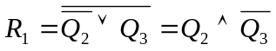;
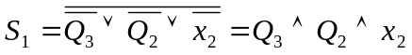;
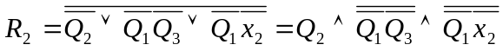;
;
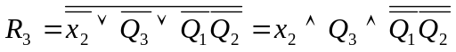;
;
;
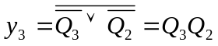; 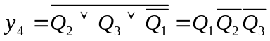.
На основі отриманих МДНФ функцій збудження та керуючих сигналів побудуємо функціональну схему автомату Мура (рис. 3.4), де SBS – Set Begin Stage – установка початкового стану.
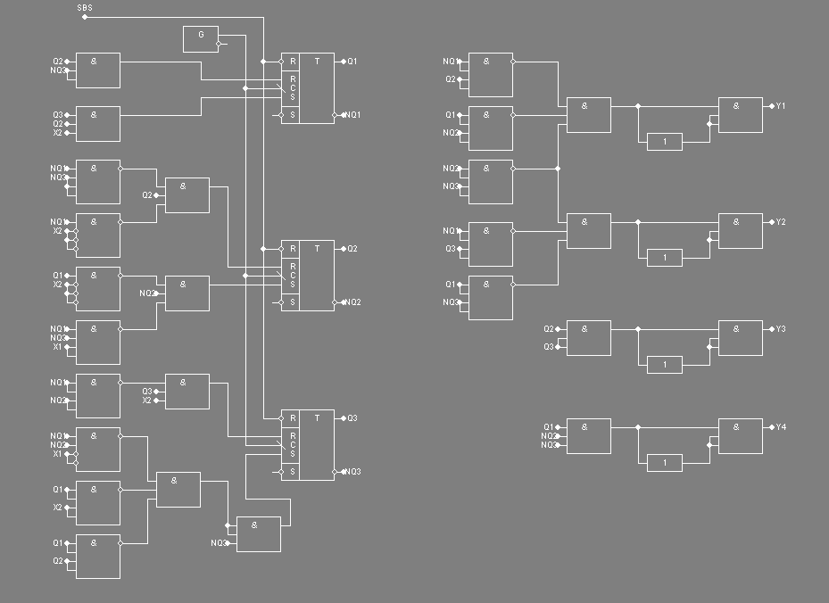
Рис. 3.4 Функціональна схема автомату Мура.
4. Часові діаграми роботи автомату.
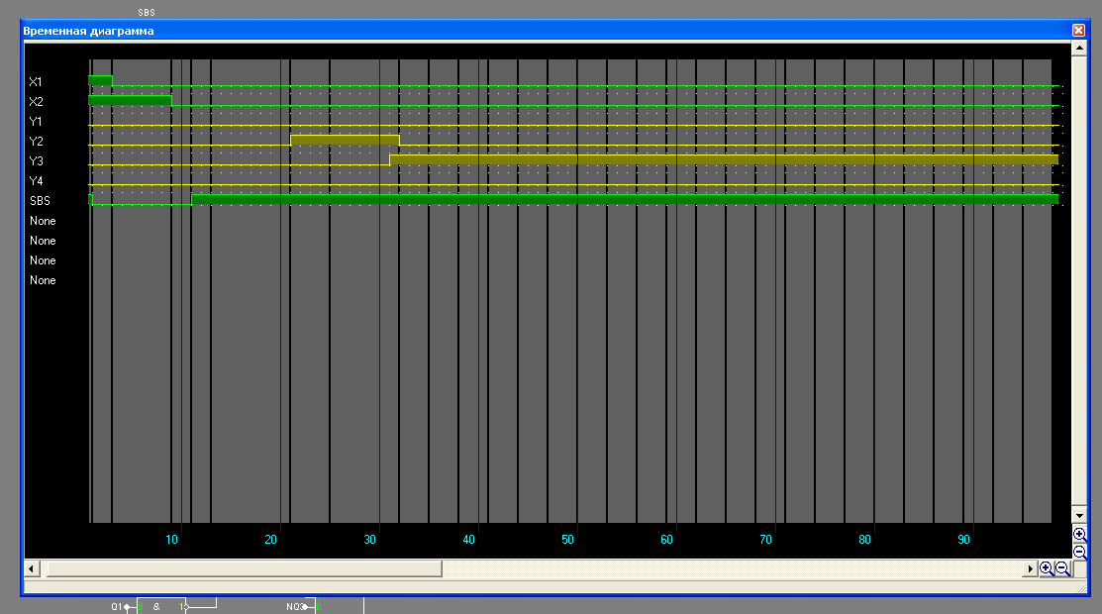
Рис. 4.1 Часова діаграма при x₁=0, x₂=0
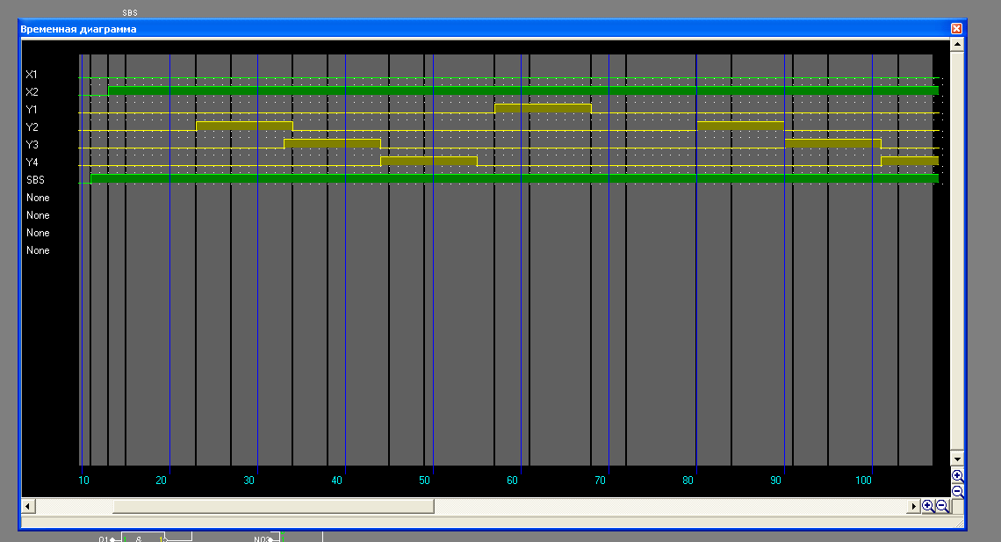
Рис. 4.2 Часова діаграма при x₁=0, x₂=1
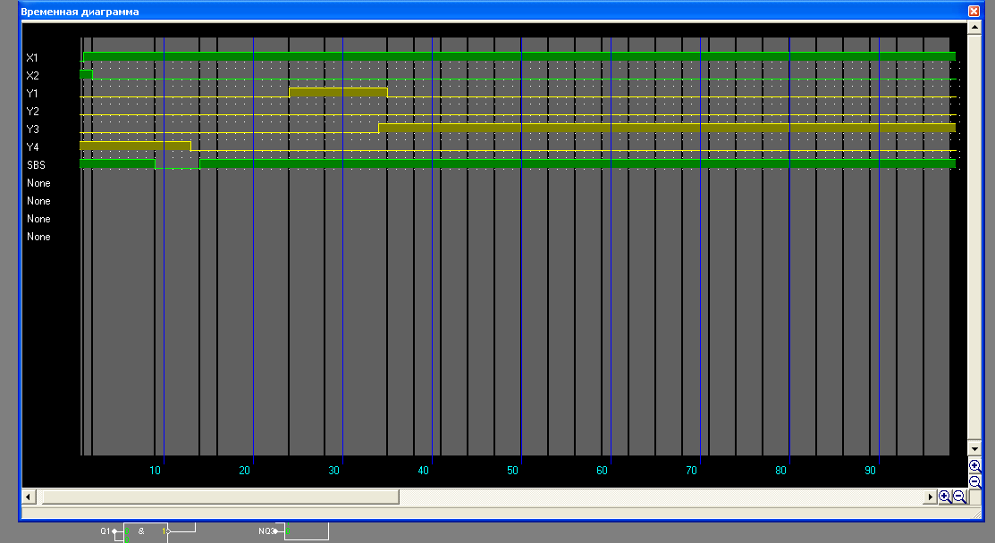
Рис. 4.3 Часова діаграма при x₁=1, x₂=0
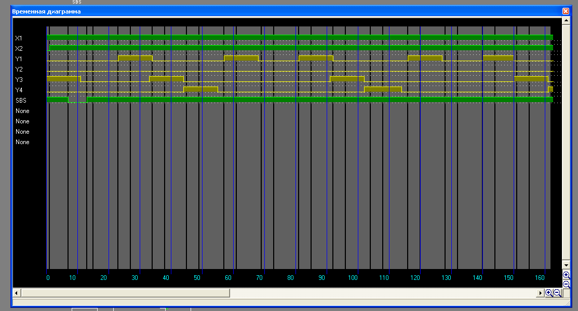
Рис. 4.4 Часова діаграма при x₁=1, x₂=1

На рисунках 4.1 – 4.4. представлені часові діаграми роботи автомату при всіх можливих комбінаціях вхідних сигналів x₁, x₂.
Тривалість такту визначимо за максимально довгим ланцюгом функціональної схеми, а саме використаємо ланцюг S₃ – y₁. В цьому ланцюгу використано 6 логічних елементів і 1 тригер, тобто:
t = 6*1+1*6=12,
отже, тривалість такту становить 12 умовних одиниць, що добре видно з часових діаграм роботи автомату.

